如何拼接字符串
select goods_name, "【女神节特价】" + goods_name from goods;
在mysql中不能使用+来拼接字符串，必须使用concat函数

分组
案例：查询cat_id为3的市场价格的平均值
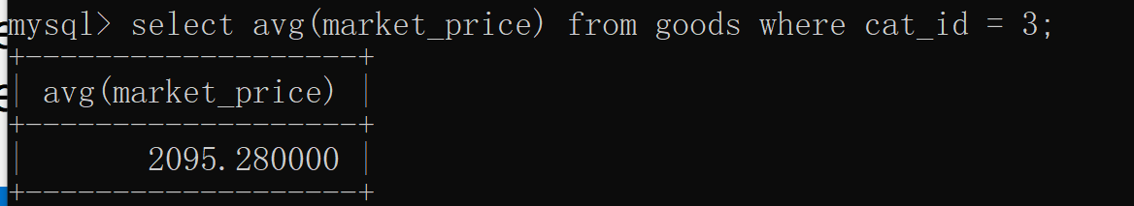
案例二：查询每个cat_id的市场价格的平均值
可以使用分组完成案例二
分组的语法：group by 列名
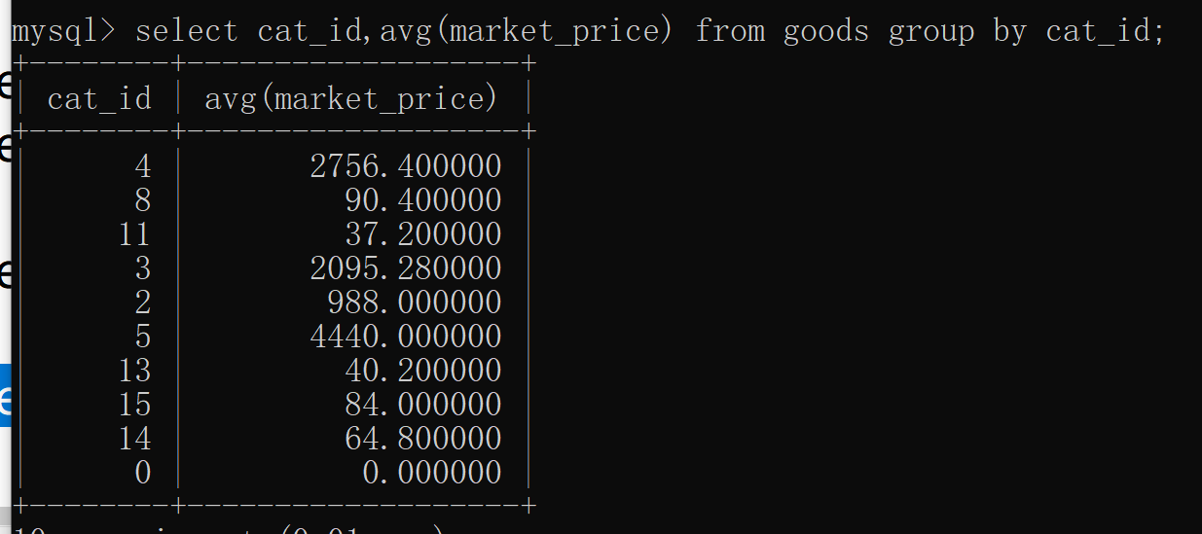
课堂练习：
- 查询每个cat_id的货物数量总和
- 查询每个cat_id的积压货款
- 查询积压货款大于等于20000的cat_id,并显示积压了多少货款
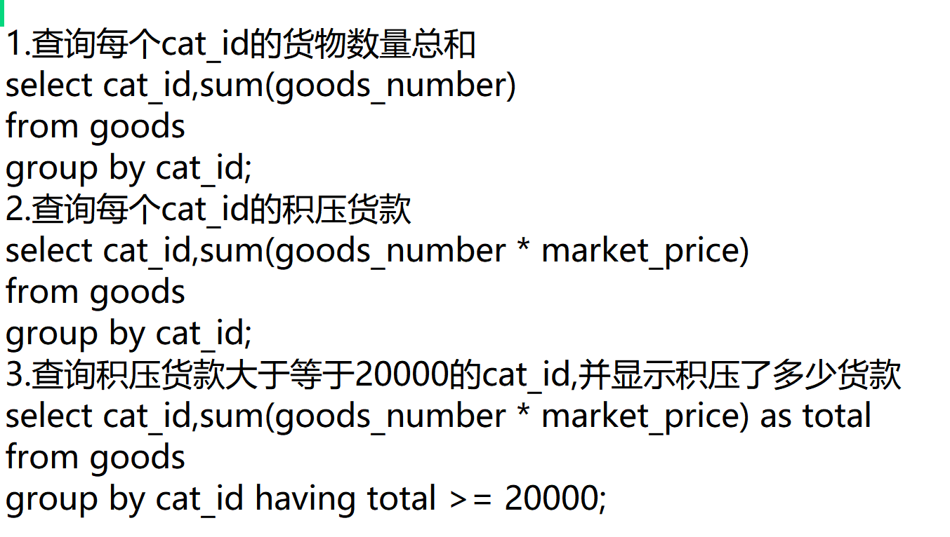
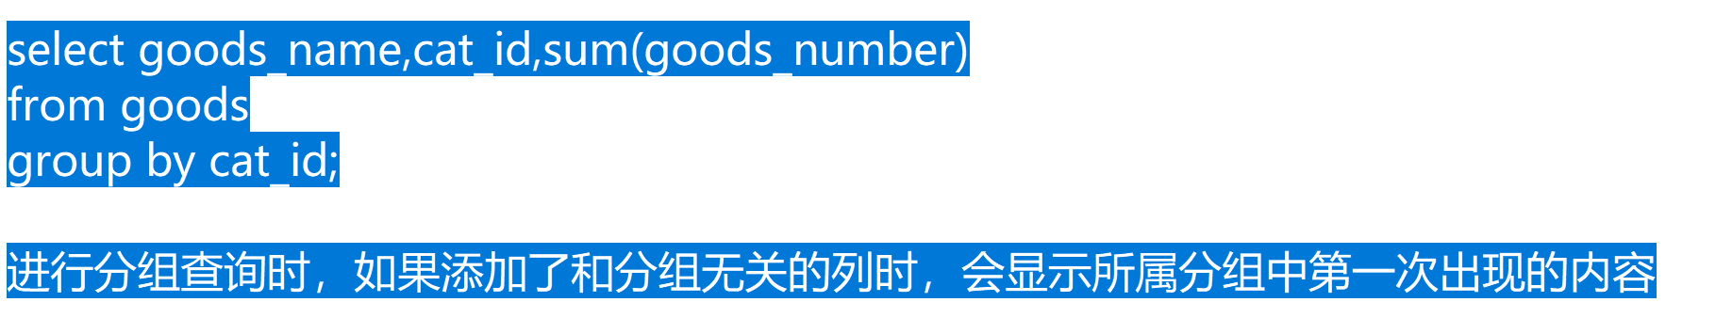

限制条目数
案例一：按照市场价格由高往低排序
select *
from goods
order by market_price desc;

案例二：显示最贵的三件商品信息

思路使用limit关键字（方言），oracle不支持使用limit
select *
from goods
order by market_price desc limit 3;

案例三：显示最新添加的5件商品信息
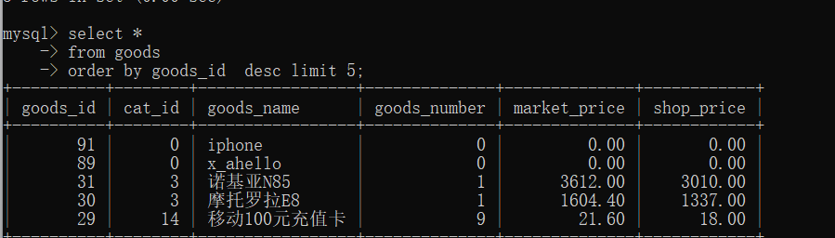

案例4：按照货物数量由低到高排序，显示第6名到第10名的商品信息
limit的第二种用法: limit m,n; m表示偏移量（跳过多少条）,n表示显示多少条
select *
from goods
order by goods_number asc
limit 5,5;
案例5：按照网店价格由高往低排序，显示第三名到第八名的商品信息
select *
from goods
order by shop_price desc
limit 2,6;
案例6：按照网店价格由高往低排序，
每页显示5条信息，显示第一页的sql语句怎么写？
select *
from goods
order by shop_price desc
limit 0,5;
案例7：按照网店价格由高往低排序，
每页显示5条信息，显示第二页的sql语句怎么写？
select *
from goods
order by shop_price desc
limit 5,5;

案例8：按照网店价格由高往低排序，
每页显示5条信息，显示第三页的sql语句怎么写？
select *
from goods
order by shop_price desc
limit 10,5;

案例9：按照网店价格由高往低排序，
每页显示5条信息，显示第n页的sql语句怎么写？
select *
from goods
order by shop_price desc
limit (n-1) * 5,5;

分页练习：每页显示20条记录，问第8页的limit (8-1) * 20,20;

如何计算有多少页：
需要知道总记录数：select count(*) from goods; 100条记录
需要知道每页多少条: 20条
知道总页数等于 100 / 20 = 5页

如果每页：15条记录，总共有多少页
使用java来完成
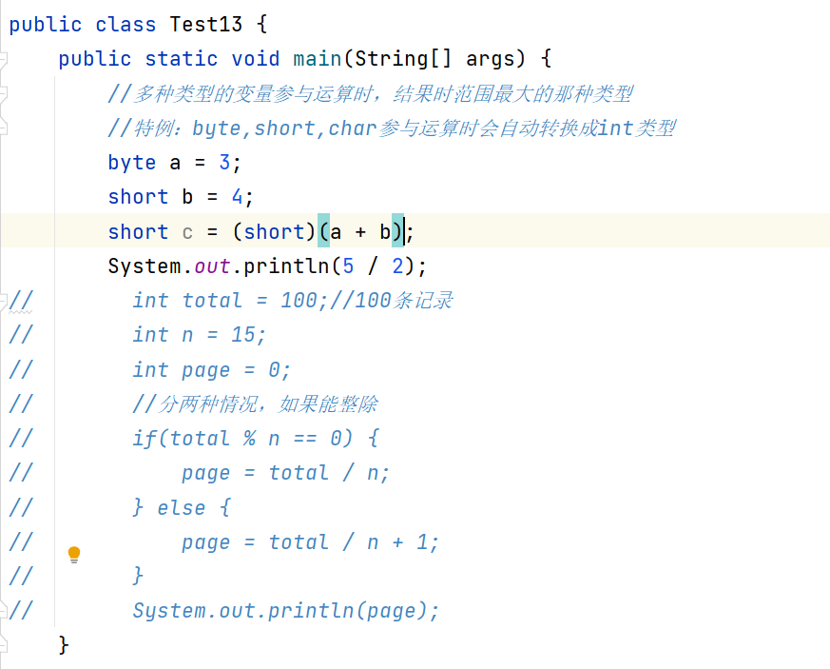
面试题：mysql的书写顺序和执行顺序
- 书写顺序
- select 列名
- from表名
- where 条件
- group by 列名
- having 条件
- order by 列名 asc /desc
- limit a,b
- 执行顺序
- from 表名
- where 条件
- select 列名
- group by 列名
- having 条件
- order by 列名
- limit a,b

